آثار تاریخی و جاذبه های گردشگری شهرستان برخوار
شهرستان برخوار دارای آثار تاریخی و بسیار مهمی است، آثاری که هر کدام قدمتی طولانی داشته و به دوره های سلجوقیان و حتی قبل از آن برمی گردد که همه آن ها نشان از اصالتی نشات گرفته از فرهنگ و تمدن می باشد.
از میان این آثار می توان به امامزاده های عظیم الشأن شهرستان همچون امامزاده ابراهیم بن موسی (ع)؛ برادر بلافصل امام رضا (ع)، امامزاده سیدکمال الدین شهر سین، امامزاده ادهم، امامزاده عبدالمؤمن حبیب آباد و همچنین به برج کبوترخانه شاپورآباد، بقعه شاه پیروز و… اشاره کرد.
مسجد دوازده امام (ع) دولت آباد
مسجد دوازده امام دولت آباد بنایی است از دوران صفوی که در داخل بافت قدیم شهر واقع گردیده است. این بنا به صورت مربع شکل در دو طبقه ساخته شده که طبقه زیرین آن به عنوان سَردابه و طبقه بالایی یا همکف آن به عنوان مسجد جهت اقامه نماز استفاده می شود. این مسجد با دومتر ارتفاع از سطح زمین، خود گواه بر وضعیت جغرافیایی منطقه اطراف و بنایی بدون حیاط می باشد. البته در حال حاضر فضایی در پشت مسجد به عنوان حیاط در اختیار مسجد می باشد. این بنا با فضایی مربع شکل در زیر سقفی گنبدی شکل که دور تا دور آن را رواق هایی در دو طبقه احاطه کرده اند ساخته شده و محراب جدیدالاحداث آن در ضلع جنوبی قراردارد. نمای بیرونی و سر در مسجد از آجر و داخل بنا با گچ بری سفید کاری شده که در سالهای اخیر نیز آئینه کاری هایی به آن اضافه گردیده است. در مجاورت مسجد دوازده امام، امامزاده سید محمد قرار دارد که ساختمان آن جدیدالاحداث و نماکاری شده است. فضای سبز زیبایی جلوی امامزاده و مسجد دوازده امام وجود دارد که ویژگی خاصی را به محدوده بافت پیرامون آثار داده است. گرچه مسجد جامع و حمام قدیمی شهر در سالهای اخیر تخریب شده ولی هنوز هم داخل بافت خانه هایی به سبک قدیم و دارای قدمتی کهن یافت می شود.
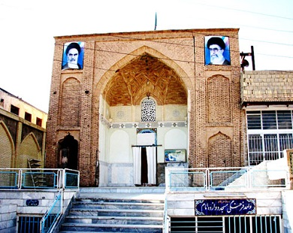
مسجد و مناره سین
مسجد و مناره سین متعلق به دوران سلجوقی است که در فاصله ۵ کیلومتری شمال شهر گز برخوار و در مرکز شهر سین با مساحتی بالغ بر ۴۰۰ متر مربع به سبک دو ایوانی واقع گردیده است. اصلی ترین قسمت بنا، ایوان جنوبی با محراب سلجوقیِ زیبایِ آجری با تزئینات گچ بُری بی نظیر آن است که فضایی به ابعاد ۵/۶*۴ متر در ضلع غربی مسجد، شبستانی زیبا و کوچک و مناره ای به ارتفاع ۳۰ متر که از وسط کج شده و اختلاف شاغول ۳۰/۱ متری از بالا تا پایین مناره را دارد چشم هر بیننده ای را به سمت خود و آسمان آبی بالای آن جلب می کند.
کتیبه ای در پایین مناره به خط کوفی آجری برجسته در ۴ سطر نام سازنده و سال ساخت مناره را به سال ۵۲۶ ه.ق بیان می کند.از دیگر ویژگی های بنا کتیبه کاشیِ فیروزه ای به خط کوفی مزین به آیه ۳۳ سوره فصلت به عنوان بلندترین کتیبه تاریخی در بالای مناره است.
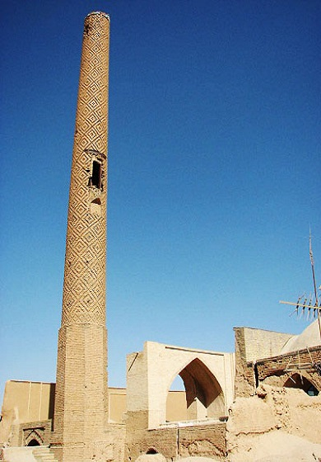

امام زاده سید کمال الدین سین
امام زاده سید کمال الدین از نوادگان امام صادق (علیه السلام) است که در شهر تاریخی سین برخوار مدفون شده است با توجه به کرامت ایشان و اعتقاد مردم شیعه و شهید پرور شهر سین اهالی شهر گلزار شهدا و قبرستان شهر را نیز در اطراف امامزاده قرار داده اند و در تمام روزهای پایان هفته به زیارت امامزاده و شهدا می روند و با نذر و نیازهای خود و طلب شفاعت از امام زاده حاجات خود را از خداوند طلب می کنند.
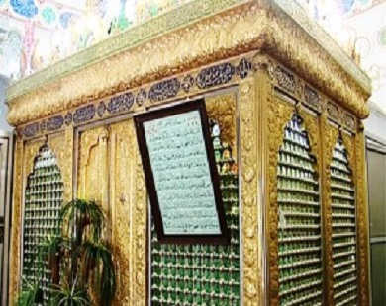

بقعه شاه پیروز شاپورآباد
این بنا در شهر شاپورآباد، واقع در ۲۳ کیلومتری شمال اصفهان قرار دارد. بنا در گوشه جنوب شرقی قبرستان واقع شده و در حال حاضر تنها اتاق مقبره یا گنبدخانه آن باقی مانده است. در گذشته بنا شامل گنبدخانه ای مربع شکل به ابعاد خارجی ۷×۷ متر و ابعاد داخلی۳۵/۴×۲۰/۴ متر در مرکز، ایوانی در ضلع شرقی و اتاق هایی در سایر اضلاع گنبدخانه و چسبیده به آن بوده است. اتاق های اخیر به چهل دختران معروف بوده است و به عنوان مکان امانت گذاری جسد مردگان، جهت انتقال به اماکن مقدس کربلا و نجف، در مواقع ممکن استفاده می شده است.
محوطه پیرامونی دیوار محصور گشته بود و در جبهه شرقی آن باغچه ای از درختان پسته کهن سال وجود داشت گنبد خانه با گنبدی خشتی یک پوسته پوشش گردیده، از طریق مرحله انتقالی هشت ضلعی بر فراز سطح چهارگوش قرار گرفته است. مرحله انتقالی از طریق سکنج هایی با خیز کم به شکلی استادانه ایجاد گردیده است. به دلیل تعمیرات ناشیانه ای که در چند دهه گذشته صورت گرفته، نمای خارجی گنبد دچار پستی و بلندی شده و تا حدودی حالت موزون خود را از دست داده است. تنها ورودی اتاق مقبره در ضلع شرقی قرار گرفته است و به ایوان راه دارد. ایوان مذکور با استفاده از طاق و تویزه پوشش گردیده است. در دیواره های داخلی گنبدخانه و ایوان تاقچه هایی تعبیه گردیده و چهار نورگیر در اضلاع چهارگانه گنبد به کار رفته است. پوشش داخلی بنا با گچ صورت گرفته و تنها تزیینات قابل ذکر آن یک ردیف قطاربندی بسیار ساده گچی است که بر اضلاع هشت گانه مرحله انتقالی قرار گرفته است. تنها مشخصه شخصیت مدفون، سنگ قبری ساده و فاقد هرگونه تزیینات و نوشتار است. در ارتباط با هویت و شجره نامه فرد مذکور، تا کنون اطلاعات موثقی بدست نیامده است. خشت، اصلی ترین و تنها مصالح مورد استفاده در بنا است. در ارتباط با تاریخ ساخت بنا دکتر ماکسیم سیرو فرانسوی گنبد مقبره را در ردیف گنبدهای عصر ساسانی محسوب کرده است (سیرو، ۱۳۵۷: ۳۶۸). اما قطاربندی های گچی مرحله انتقالی گنبد مشابه نمونه های بکار رفته در آثار دوره صفوی است. با توجه به ویژگی های معماری صفوی ایوان مقبره همچون تاقچه با طاق شیب دار و کاربرد قوس پنج و هفت، به نظر می رسد ایوان مذکور در دوره صفوی ایجاد شده است؛ بر همین اساس احتمالا ساختمان اولیه بنا در قرن سوم هجری قمری ایجاد شده و در دوره صفوی تزیینات و ساختمان سازی های چندی در بنا صورت گرفته است.
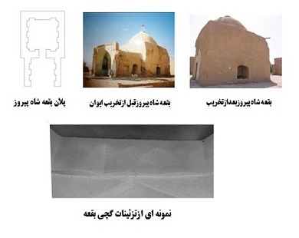
امامزاده سید محمد دولت آباد
در شهر دولت آباد و واقع در پارک سید محمد این شهر، زیارتگاهی با نام امامزاده سید محمد (ع). نسب این امامزاده بزرگوار به روایت معتمدین شهر به حضرت موسی بن جعفر (ع) می رسد.
این بنا تا سال ۱۳۴۹ بنایی با مصالح خشت و گل بوده که به علت فرسودگی تخریب و بنای جدیدی جایگزین بنای قدیم آن شده که مجددا در سال ۱۳۶۰ بنای فعلی زیارتگاه ساخته شده است. این بنا مساحتی بالغ بر ۱۲۰ متر مربع می‌باشد. گنبد دوپوش و فیروزه ای کاشی‌کاری شده امامزاده از کف ۱۲ متر ارتفاع دارد.
به گفته اهالی این مکان در قبل گورستان شهر بوده که در طرح شهرسازی به پارک تبدیل شده است و مزار این امامزاده شریف نیز هم اکنون در انتهای پارک قرار گرفته است.
در داخل حرم ضریح امامزاده در ابعاد ۲× ۱٫۵ روی سنگ مزار امامزاده قرار گرفته است.
در بالای ضریح و حاشیه سقف، آیات قرآن کریم گچ بری شده است و تا زیر سقف حرم نیز نقاشی و گچ بری ادامه دارد. این زیارتگاه با توجه به قرار گرفتن در شهر و پارک، مورد توجه اهالی و زائرین قرار گرفته است.
قسمت غرب رشکوئیه واقع شده و درب حرم تقریباً رو به شمال شرق می‌باشد که امامزاده سید محمد در وسط حرم و قبر شیخ جواد خواجه نسب در قسمت راست و قبر رضا حسن میرزا در سمت چپ در دو طرفین درب ورودی اصلی در داخل حرم قرار دارند.
– امامزاده سه رواق دارد که نسبت حرم به سه رواق تاحدودی چون نسبت رشکوئیه فعلی به سه قریه کبیر، کمال آباد و قلعه نو می‌باشد.
– امامزاده در قدیم دارای گنبد بزرگی بوده که گویی بر قلعه کهنه مشرف بوده و به واسطه آن که دزدان از بالای گنبد می‌توانستند داخل قلعه را با تفنگ هدف قرار دهند مردم آن دوره گنبد را برچیده و گنبد کوچکتری را بنا نمودند و بعد از آن در زمان امام جماعت شیخ جواد خواجه نسب و با همت شیخ حسین نیک نژاد و مردم حسینیه‌ای در کنار آن در دهه ۱۳۳۰ ساخته شد تا این که در زمان امام جماعت مرحوم سید ابوالقاسم امام دوباره گنبد و دیوارها و حسینیه و کلک بین آن برچیده و به صورت موجود تجدید بنا شد.
و همچنین چندین بار نیز محجر امامزاده تعویض گردید که با توجه به نقلی مرحوم علی آقا شیرازی یکی از خیرین بودند و بعد از ایشان حاجی حسین نظامی فرزند مرحوم رضا حسن میرزا محجر فلزی و حاجی محمد روشن فرزند مرحوم علیرضا حسین تقی پارچه محجر را اهدا نمودند و بعد از ایشان ضریح موجود توسط حاجی عباس زارع فرزند علی حاج حسن علی میرزا اهدا گردید.
– در منطقه پشت امامزاده به طرف دستگرد خورده سنگ‌هایی که نشان وجود چند خانه در کنار امامزاده می‌باشد هنوز به چشم می‌خورد و در قسمت جلو امامزاده در منطقه نزدیک چای چهل دختر قبری که گویی مادر امامزاده سید محمد بوده و بی‌بی نامیده می‌شده است وجود داشته که بر سر آن در قدیم چراغک‌هایی را روشن می‌کردند که الان اثری از جای آن نیست و در قسمت غرب نزدیک امامزاده قبرهایی به نام قبرهای بیت المقدسی وجود داشته است.
نسب:امام کاظم علیه السلام
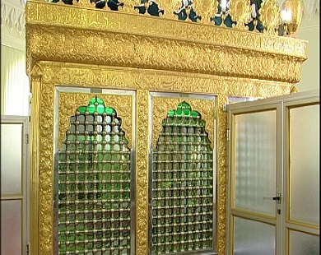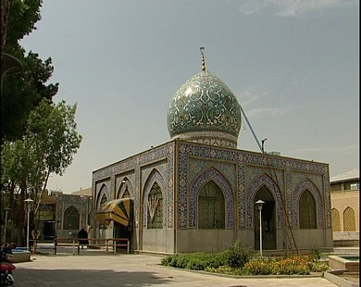
آثار تاریخی شهر سین برخوار
مسجد امام حسن مجتبی علیه السلام با مساحت ۴۰۰ متر مربع با دو ایوان و یک مناره یکی از زیباترین آثار تاریخی شهر سین می باشد. این بنا در دوره سلجوقیان و در سال ۵۲۶ هجری قمری احداث شده است. ارتفاع این مناره همان طور که در تصویر مشاهده می کنید ۳۰ متر است.

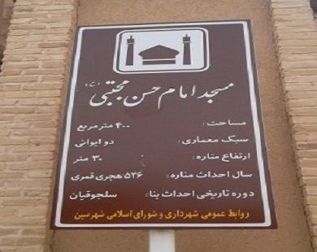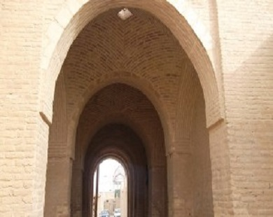
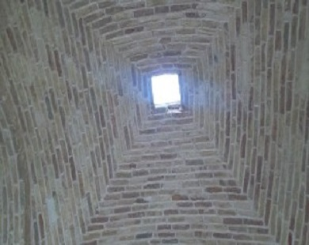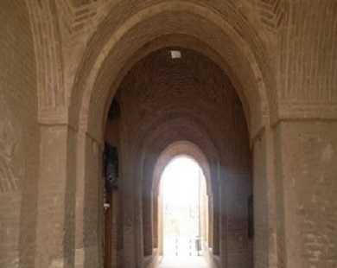

کتیبه تاریخی مسجد امام حسن: در قسمت فوقانی محراب گچبری این مسجد و درزیر، مقرنسهای آجری بر یک لوح سنگی به طول ۸۰ و عرض۴۰ سانتی متر کتیبه ای موجود است به خط ثلث برجسته بر روی سنگی که بانی ساختمان حبه نموده. اتمام این را ساختمان توسط” ابو غالب یحیی بن زکریا ” در سال ۵۲۹ هجری تعیین می کنند.
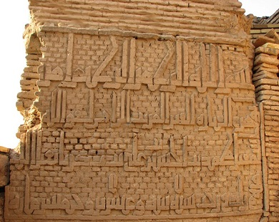

مناره مسجد امام حسن: به سال ۵۲۶ هجری قبل از ساختمان گنبد مسجد به اتمام رسیده کتیبه روی مناره دارای قدیمی ترین تاریخ است که تا کنون برروی یک بنای مزین به کاشی در ایران دیده شده است.کتیبه فوقانی مناره سین که با پشت بام مسجد همسطح است به خط کوفی برجسته بر زمینه آجری توام با تزیینات ساده گچی در چهار سطر کتیبه ای موجود است.

امامزاده ابراهیم (ع) زمان آباد
در محله زمان آباد واقع در دولت آباد برخوار زیارتگاهی است با نام امامزاده ابراهیم (ع). نسب این امامزاده شریف به روایت اهالی و معتمدین شهر به حضرت موسی بن جعفر (ع) می‌رسد.
مساحت صحن زیارتگاه هم اکنون بیش از ۱۰ هزار متر مربع است و مساحت زیر بنای بقعه و حرم ۱۴۴ متر مربع می‌باشد. گنبد زیبا و دو پوش زیارتگاه کاشیکاری و ازکف ۳۶ متر ارتفاع دارد. این بنا تا سال ۴۲۹ هـ . ق بنایی با مصالح خشت و گل بوده که بنا به دستور شاه عباس صفوی در تاریخ ۱۰۰۲ هـ . ق بازسازی گردیده است. در سال ۱۳۷۷ بنای قدیم تخریب و به همت هیات امنا و خیرین و نظارت اداره اوقاف شهرستان بنای جدیدی جایگزین بنای قدیم آن شد که مراحل بازسازی آن همچنان ادامه دارد. در ضلع شرقی صحن زیارتگاه مزار شهدای هشت سال دفاع مقدس محل زمان آباد می‌باشد.
این زیارتگاه دارای ۶ شبستان بوده که مساحت هر کدام ۴۰۰ و ۶۰۰ متر مربع می‌باشد که سقف آن آینه کاری زیبا است که چشم هر زائری را به خود خیره می‌کند. قسمت پایین مرقد نیز تا سقف آینه کاری گردیده است.
در داخل حرم ضریحی فلزی در ابعاد ۲×۲ روی سنگ مزار امامزاده شریف قرار گرفته است. در طرح آینده به گفته هیات امنا، تمام اضلاع گچ بری، نقاشی و سقف حرم آینه کاری خواهد گردید.
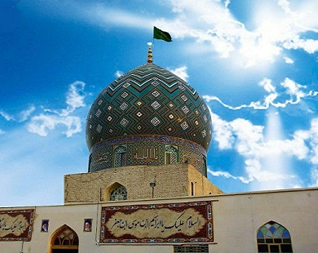
امامزاده محمود (ع) دولت آباد
در بیرون شهر دولت آباد زیارتگاهی است با نام امامزاده محمود (ع). نسب این امامزاده به بزرگوار به روایت و اعتقاد اهالی و معتمدین شهر به حضرت امام موسی بن جعفر (ع) می‌رسد. این مطلب در تأییدیه حجت السلام فلسفی از کتابخانه آستان قدس رضوی چنین آمده است: «حقیر شیخ علی فلسفی کتاب ۲۰ هزار زیارتگاه جهان آورده‌ام که امامزاده محمد(ع) در دولت آباد اصفهان دفن گردیده و از اولاد با واسطه حضرت امام موسی کاظم (ع) می‌باشد.»
مساحت این زیارتگاه بالغ بر بیست هزار متر مربع می‌باشد.
این بنا تا سال ۱۳۵۰ بنایی با مصالح خشت و گل بوده که به همت اهالی و خیرین و هیات امنا، بنای جدید آن جایگزین ساختمان قدیم و فرسوده زیارتگاه شده است.
مساحت زیر بنای بقعه و حرم کنونی ۴۰۰ متر مربع می‌باشد و ارتفاع گنبد یک پوش زیارتگاه که کاشی‌های آن نیز به مرور زمان ریخته شده از کف ۱۲ متر می‌باشد.
در سال ۱۳۸۰سمت بیرونی ایوان و آجر نما و کاشی‌کاری شده است و در طرح توسعه زیارتگاه، حرم تخریب و بنای جدید آن به زیر بنای مساحت ۱۳۰۰ متر مربع شامل گنبد دو پوش و دو گلدسته خواهد گردید و کل مجموعه دارای طرح جامع است که شامل صحن دوم، زائر سرا، آشپزخانه مرکزی و فاز دوم سرویس بهداشتی و بازسازی صحن قدیم می‌باشد. همچنین در ضلع شرقی صحن آرامگاه و مزار تعدادی از شهدای ۸ سال دفاع مقدس قرار دارد. در داخل حرم ضریحی فلزی در ابعاد ۲×۳ روی سنگ مزار امامزاده شریف قرار گرفته است و تزئینات حرم و حرم شامل نقاشی زیبای سقف آن است که در کنار و زیر سقف اسامی ۱۴ معصوم (ع) نوشته شده است.
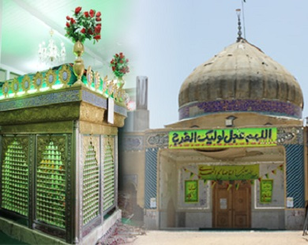
امامزاده ادهم دستگرد
در محله امامزاده شهر دستگرد برخوار زیارتگاه امامزاده ادهم (ع) قرار دارد. نسب این امامزاده شریف به روایت اهالی و معتمدین شهر به حضرت موسی بن جعفر (ع) می‌رسد.
این بنا تا اوایل انقلاب شکوهمند اسلامی مصالح خشت و گل داشته که به همت هیات امنا و خیرین شهر، ساختمان جدید امامزاده جایگزین آن شده است. مساحت صحن فعلی امامزاده، ۵۰۰۰ متر مربع می باشد و مساحت زیر بنای بقعه و حرم به ۵۰۰ متر مربع می رسد.
دو مناره زیبا و کاشی‌کاری شده به ارتفاع ۲۳ از کف در دو طرف گنبد دوپوش و فیروزه ای رنگ زیارتگاه ساخته شده است که به معنویت و جلال بنا افزوده است. ارتفاع زیارتگاه از کف به ۱۰ متر می رسد. در ضلع جنوبی صحن ۱۱ باب زائرسرا جهت رفاه زائرین ساخته شده که پایین زائرسراها ۱۲ باب مغازه نیز در مجاورت ساختمان از متعلقات و موقوفات امامزاده می باشد.
در داخل حرم ضریحی چوبین و معرق کاری شده در ابعاد ۲×۳ روی سنگ مزار امامزاده شریف قرار گرفته و اضلاع و دیواره های حرم تا سقف بصورت بسیار زیبایی گچ بری و آینه کاری شده که تحسین هر بیننده را بر می انگیزد که تاریخ ساخت گچ بری به سال ۱۳۶۰ و عمل استاد روحانی گچ بر، بر لوح دیوار به خوبی نمایان است.
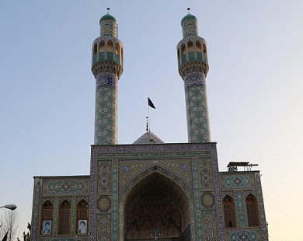
امامزاده سلطان حضرت
در خیابان شهرداری خورزوق و در ۱۲ کیلومتری اصفهان زیارتگاهی است با نام امامزاده سلطان حضرت (ع). نسب این امامزاده بزرگوار به گفته و اعتقاد معتمدین شهر به حضرت موسی بن جعفر (ع) می رسد.
این بنا به رواویت اهالی تا سال ۱۳۵۹ ساختمانی با مصالح خشت و گل بود که با همت هیات امنا و خیرین شهر بنای جدید جایگزین بنای قدیم آن شده است. مساحت کنونی صحن امامزاده ۸۰ هشتاد متر مربع می باشد. مساحت بقعه به اضافه شبستان و رواق‌های زیارتگاه به ۵۰۰ متر مربع می رسد. داخل حرم ضریحی چوبین در ابعاد ۲×۱ روی سنگ مزار امامزاده شریف بوده و بقعه فاقد تزیینات گچ بری، آینه کاری و یا کاشیکاری است. گنبد دو پوش کاشیکاری شده زیارتگاه از کف ۱۲ متر می باشد.
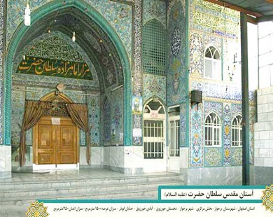
امامزاده عبدالمومن (ع)
در شهر حبیب آباد برخوار واقع در ۱۵ کیلومتری اصفهان زیارتگاهی به نام امامزاده عبدالمومن (ع). نسب ایشان به روایت اهالی و معتمدین شهر به حضرت موسی بن جعفر (ع) می رسد. قدمت بنای موجود به روایت از هیئت امناء امامزاده به ۷۰۰ سال پیش می رسد.
مساحت صحن زیارتگاه امامزاده عبدالمؤمن (ع) بالغ بر ۲۰۰۰ متر مربع می باشد. نقاشی های کشیده شده بر روی دیوار حرم نشان از قدمت و تاریخ بنای مذکور دارد که به دوران صفویه می رسد و همچنین نقاشی های گل و مرغ حاشیه های آن متعلق به دوران قاجاریه است و نقش‌های سقف و اشکال هندسی آن به دوران تیموریان می رسد.
ارتفاع گنبد دو پوش امامزاده از کف ۱۲ متر می باشد و حاشیه بیرون امامزاده و سر درب ورودی آن کاشیکاری شده است که اسماء متبرکه جلاله و اسامی مطهر چهارده معصوم بر آن نقش بسته است.
مساحت زیر بنای بقعه و حرم حدود ۱۵۰ متر مربع می باشد. ضریحی فلزی در ابعاد ۳×۲ روی سنگ مزار امامزاده شریف در داخل قرار دارد. مساحت صحن زیارتگاه امام زاده عبدالمومن (ع) بر ۲۰۰۰ متر مربع می باشد.
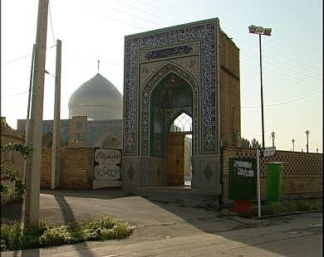
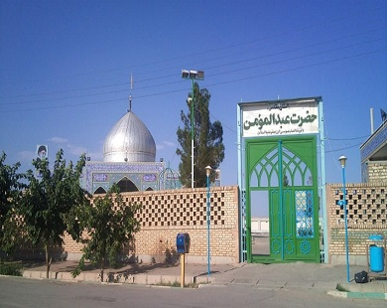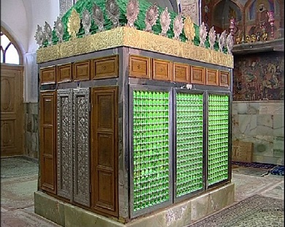

امامزاده سید ابوالحسن
در شهر کُمشجه برخوار واقع در ۲۰ کیلومتری اصفهان، زیارتگاه امامزاده سید ابوالحسن(ع) قرار دارد. این امامزاده جلیل القدر نسب شریفشان به گفته معتمدین شهر به حضرت امام موسی بن جعفر (ع) می رسد.
این زیارتگاه تا سال ۱۳۸۵ بنایی با مصالح خشت و گل بوده که به همت هیات امنا و خیرین بنای جدید آن احداث و هم اکنون مراحل بازسازی اش ادامه دارد.
ساختمان فعلی امامزاده از سال ۱۳۶۰ به بعد ساخته شد و با کمک مومنین و دوستان آل محمد (ص) و امناء و خادمین امامزاده و توجه دلها به سوی این مرقد مطهر دلیل اصالت و صحت انتساب ایشان به حضرت امام موسی کاظم (ع) می باشد.
در سال ۱۳۶۰ ساختمان قدیمی آن که فرسوده شده بود تخریب و ساختمان جدید آن احداث شده به ۸۶۰ متر مربع مساحت، گنبد نیمه تمام آن که با طراحی بسیار زیبا. همچنین در جوار امامزاده گلزار شهدایی است که ۲۱ نفر از شهدا شهر کمشچه در آن مدفون اند.
ساختمان جدید و تازه ساز زیارتگاه در آینده شامل حرم به اضافه رواق ها و شبستان و گنبدی دوپوش به ارتفاع ۱۶ متر خواهد گردید.زیربنای فعلی زیارتگاه ۱۰۰۰ متر مربع می باشد. ضریح امامزاده بصورت کاشیکاری شده همچنان حفظ گردید و داخل بقعه موقت زیارتگاه در ابعاد ۱٫۵×۲ همچنان قرار داردکه در نوع خود یکی از نادرترین ضریح ها است که کاشی کاری شده است.
درباره امامزاده:
سید حسن معروف به امامزاده ابوالحسن ابن محمد(ابو جعفر)، ابن حین ابن علی ابن طاهر ابن ابوالفضل(حسین) ابن (ابوالحسن) علی الدینوری ابن موسی الثانی ابن ابراهیم المرتضی ابن المام موسی الکاظم.
امامزاده ابوالحسن که اسم مبارک ایشان حسن است و کنیه او ابوالصادق لکن مشهور است به ابوالحسن و مادرش اهل همدان و پدر بزرگوارش ابوجعفر محمد از دینور به اصفهان مهاجرت نمود و ابوجعفر سه فرزند داشت به نام های ۱- ابوالفتوح شرفشاه ۲- فاطمه ۳- ابو عبدالله، که امامزاده ابوالحسن فرزند چهارم آن بوده است.
فرزندان ابوجعفر از اصفهان به شهرهای دیگر مهاجرت کردند که امامزاده ابوالحسن به کمشچه نقل مکان نمودند.
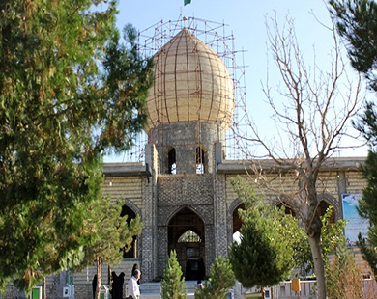

امامزاده سید صالح (ع)
در روستای محسن آباد برخوار واقع در ۱۲ کیلومتری اصفهان، زیارتگاهی است با نام امامزاده سید صالح (ع). ایشان به روایت اهالی و معتمدین و شجره نامه و تأییدیه حجت الاسلام فلسفی کتابخانه آستان قدس رضوی به حضرت موسی بن جعفر (ع) می رسد. در این شجره نامه چنین آمده است: «حقیر شیخ علی فلسفی در کتاب بیست هزار زیارتگاه جهان آورده ام از شواهد و قرائن می توان استناد کرد که امامزاده صالح و دو خواهرش نسب شریفش به حضرت موسی بن جعفر (ع) می رسد (با واسطه).»
بنای قدیم زیارتگاه از مصالح خشت و گل بوده که در سال ۱۳۶۴ به همت هیات امنا و خیرین بنای جدید آن ساخته شده است.
بنای فعلی امامزاده و زیارتگاه ۵۰۰ مترمربع زیر بنا دارد. در داخل حرم روی سنگ مزار امامزادگان شریف، ضریحی قرار ندارد و تنها سنگ مزار امامزاده سید صالح (ع) و دو خواهر مکرمه شان در کنار هم دیده می شوند. در کنار این سه بزرگوار، تعداد ۲۰ مزار شهید هشت سال دفاع مقدس نیز قرار دارد.
گنبد دوپوش زیارتگاه از کف ۳۶ متر می باشد. تزئینات داخل بقعه شامل نقاشی بسیار زیبای حاشیه و تا سقف حرم می باشد. همچنین در حاشیه پایین سقف با خط زیبایی آیت الکرسی نوشته شده است.
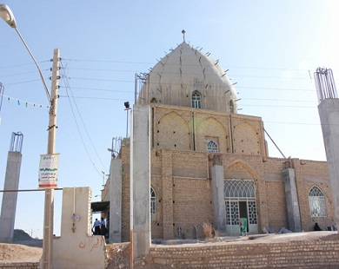

برج دو قلوی شاپورآباد
برج دو قلوی شاپورآبادمربوط به دوره قاجاراست و درشهرستان برخوار، شهرشاپور آباد، بلوار امام خمینی، کوچه شهریار واقع شده و این اثر در تاریخ ۲۰ اسفند ۱۳۸۵ باشماره ثبت۱۸۱۰۷ به‌عنوان یکی ازآثار ملی ایرانبه ثبت رسیده است.
برج شاپور آباد
برج شاپور آبادمربوط به دوره قاجاراست و درشهرستان برخوار، شهرشاپورآباد واقع شده و این اثر در تاریخ ۶ اسفند ۱۳۸۵ باشماره ثبت۱۷۴۹۱ به‌عنوان یکی ازآثار ملی ایرانبه ثبت رسیده است.
حسینیه دلیگان
حسینیه دلیگانمربوط به اواخردوره قاجاراست و درشهرستان برخوار، شهر خورزق، محله دلیگان، بلوار ولی عصر، کوچه مسجد جامع، کوچه حسینیه واقع شده و این اثر در تاریخ ۲۲ آبان ۱۳۸۶ باشماره ثبت۱۹۸۵۲ به‌عنوان یکی ازآثار ملی ایرانبه ثبت رسیده است.
خانه باقرزاده
خانه باقرزادهمربوط بهدوره قاجاراست و درشهرستان برخوار، شهر دستگرد، خیابان مدرس، کوچه لقمان حکیم، انتهای بن بست واقع شده و این اثر در تاریخ ۱۶ دی ۱۳۸۷ باشماره ثبت۲۴۴۳۹ به‌عنوان یکی ازآثار ملی ایرانبه ثبت رسیده است.
خانه دائی زاده
خانه دائی زادهمربوط بهدوره قاجاراست و درشهرستان برخوار، شهر دستگرد، ۲۰ متری بسیج، پلاک ۳۸ واقع شده و این اثر در تاریخ ۱۶ دی ۱۳۸۷ باشماره ثبت۲۴۴۴۶ به‌عنوان یکی ازآثار ملی ایرانبه ثبت رسیده است.
خانه مصطفی ذبیحی
خانه مصطفی ذبیحیمربوط بهدوره قاجاراست و درشهرستان برخوار، شهردستگرد، خیابان مدرس، کوچه لقمان، انتهای بن بست واقع شده و این اثر در تاریخ ۱۶ دی ۱۳۸۷ باشماره ثبت۲۴۴۴۹ به‌عنوان یکی ازآثار ملی ایرانبه ثبت رسیده است.
مجموعه مسجد همت و ساباط همجوار
مربوط به دوره قاجار – دوره پهلوی است و درشهرستان برخوار، شهر گز، محله آقا شریف واقع شده و این اثر در تاریخ ۱۵ دی ۱۳۸۷ با شماره ثبت ۲۴۰۲۰ به‌عنوان یکی از آثار ملی ایران به ثبت رسیده است.
قلعه درمیان شاپورآباد
قلعه دُرمیان در پنج کیلومتری شهر شاپورآباد و در جاده شنی متصل به مزرعه شکل آباد قرار دارد. این مکان تاریخی شامل یک مجموعه شهری کامل اعم ازمسجد، حمام و… میباشد. متاسفانه این مکان نیز مانند سایر ابنیه تاریخی شهرستان در حال تخریب می باشد.

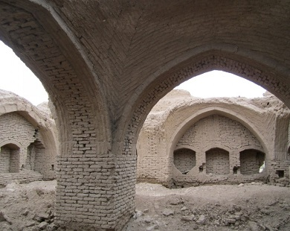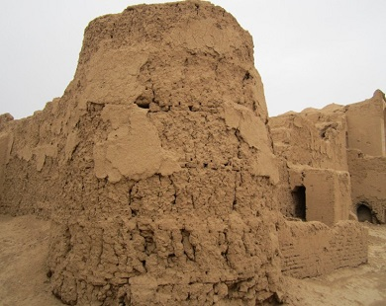
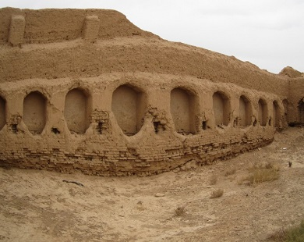
برج کبوترخانه شاپورآباد
کبوترخانه برجی خشتی است که برای نگهداری کبوتر و پرورش آنها استفاده میشده تا از فضولات آنها برای کوددهی زمینهای کشاورزی استفاده گردد. در کربکند نیز کبوتر خانه وجود دارد که مردم این محل آن را به خاطر شکلش به برج پستانک می نامند.

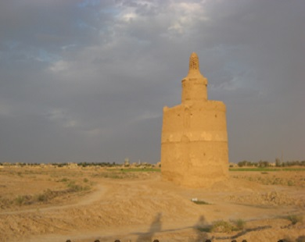
امامزاده میراحمد دلیگان
